威海市政府采购电子
交易系统
评审专家操作手册

威海市公共资源交易中心
国采（湖北）技术有限公司
2021年6月

目录
一、准备工作 3
评审流程图 3
二、专家签到 4
三、功能标签 5

一、准备工作

评审流程图
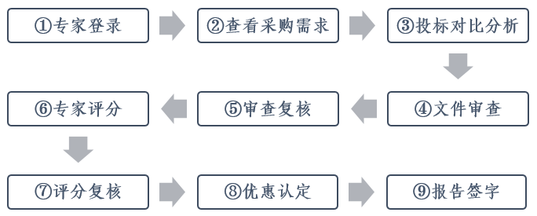
- 专家登录
专家登录“威海市公共资源交易中心”首页——交易系统——政府采购（http://dzcg.whggzyjy.cn:8088/login?cloudid=103）或使用云签入口登录界面使用身份证号及密码登录进入政采系统。
CA证书登录入口：
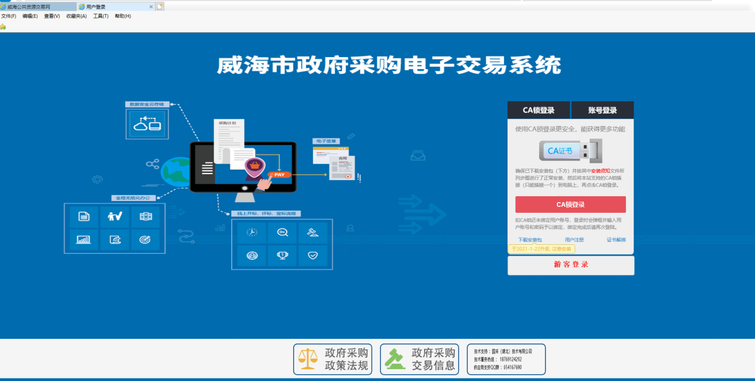

云签入口登录：
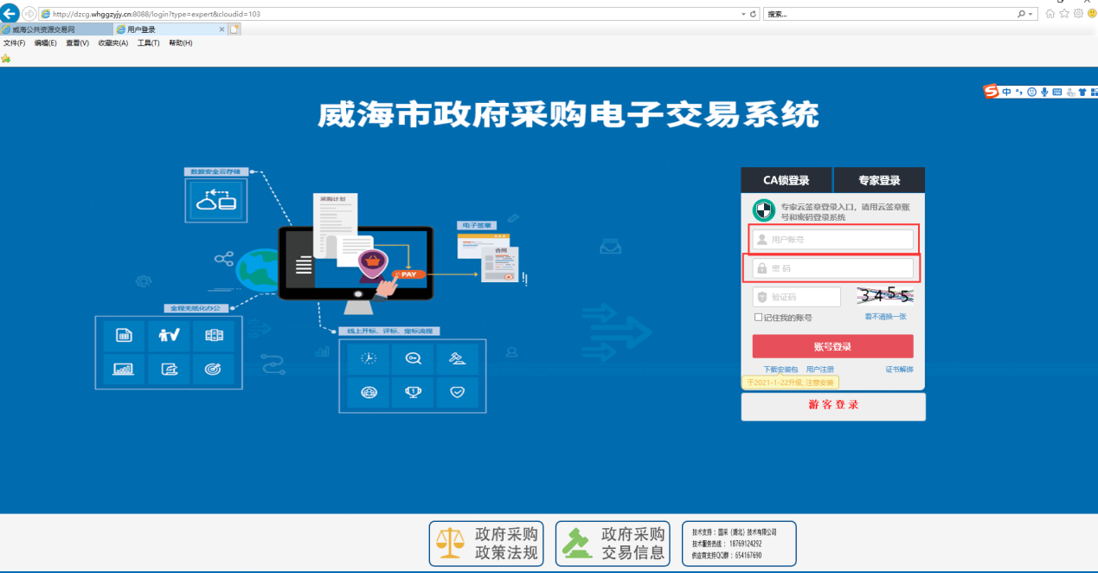
- 确认专家身份信息
登录后进入评标界面核对右上角本人身份信息，如下图：
- 按钮说明
:签到；:包段号； ：下载招标文件；
：结果复制；：报告签字

二、专家签到
- 在专家评审面点击按钮，如下图：
弹出签到界面，如下图：
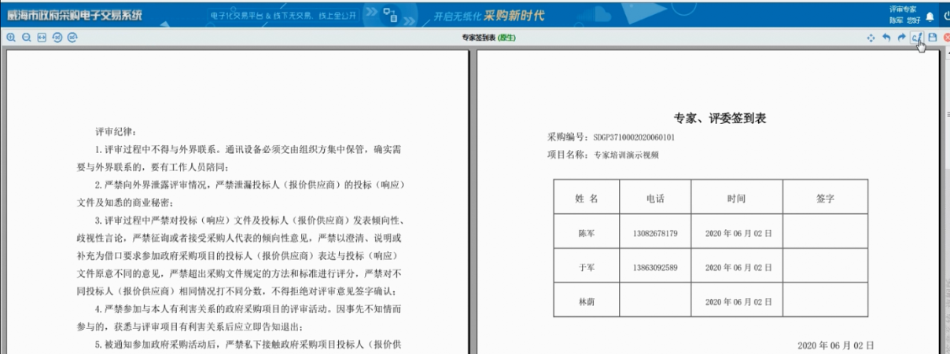
- 点击签到按钮，系统弹出输入PIN码（默认：123456），如下图：
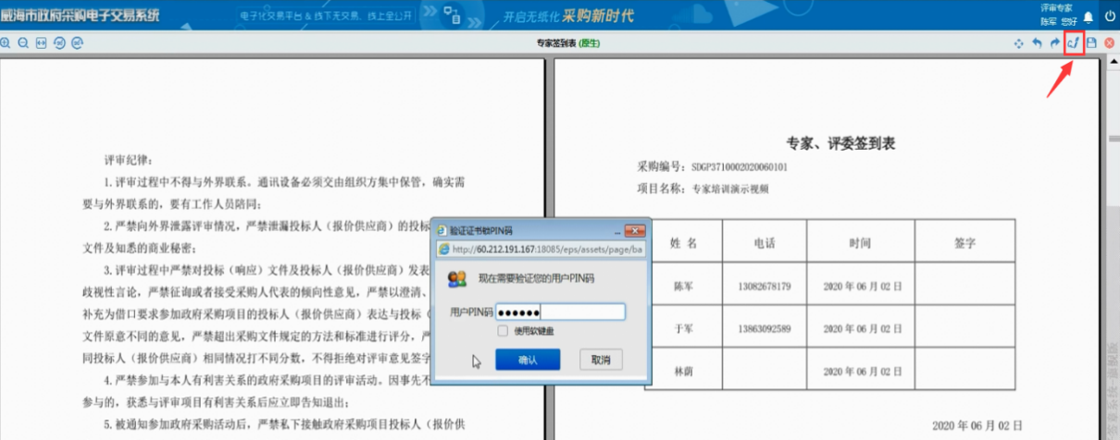
- PIN码输入完成后，点击“确认”按钮，系统自动从电子密钥中读取签名，进行签章，如下图：
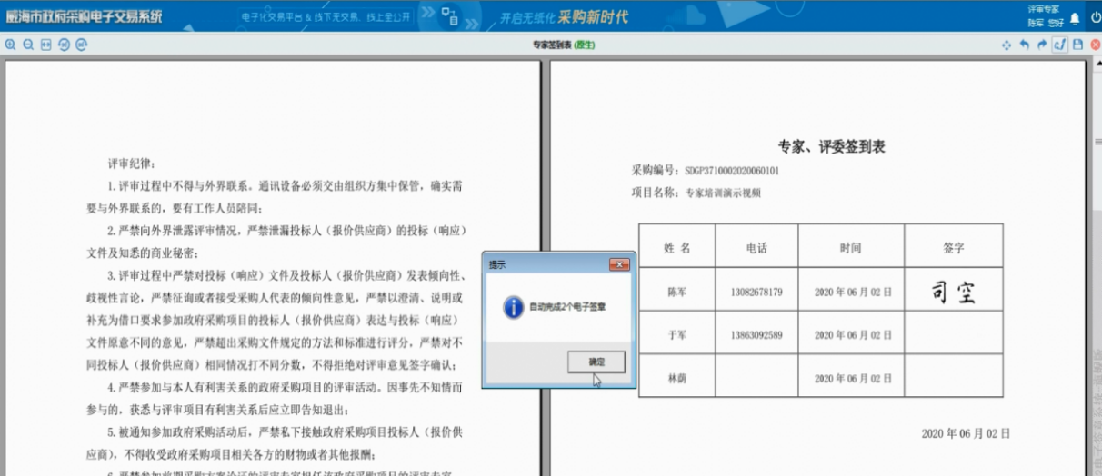
- 系统完成电子签章后，点击“保存”按钮，对已签名的文件进行保存并上传至服务器，再点击右上角的“关闭”按钮，关闭签到界面。
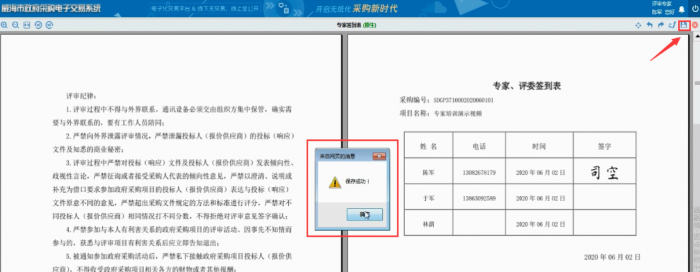
- 按钮： 移动、撤销、重做、签到、保存、关闭

三、功能标签
- 评审管理
点击评标厅左侧的【采购需求】标签，右侧页面显示当前包段的相关采购需求，如下图：
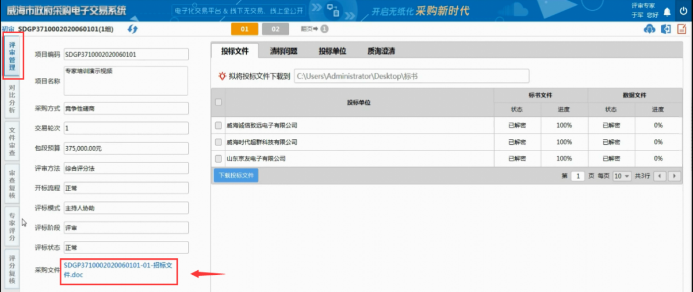
点击上图红框内采购文件后的蓝色“超链接”，可将本包段的招标文件下载到本地磁盘进行查看。
- 投标单位
切换至【投标单位】标签可查看各家供应商的投标报价，评审过程中可通过刷新查看评审得分以及各家供应商二次报价的价格。
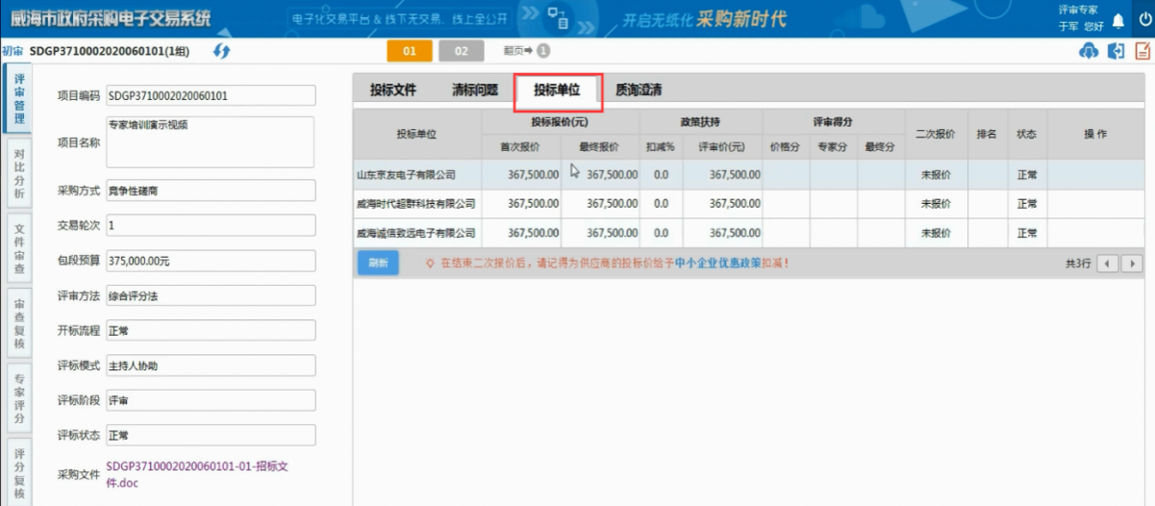
- 质询澄清
切换至【质询澄清】标签，在评审过程中若出现需供应商澄清的内容，可点击左下角“提出质询”按钮。
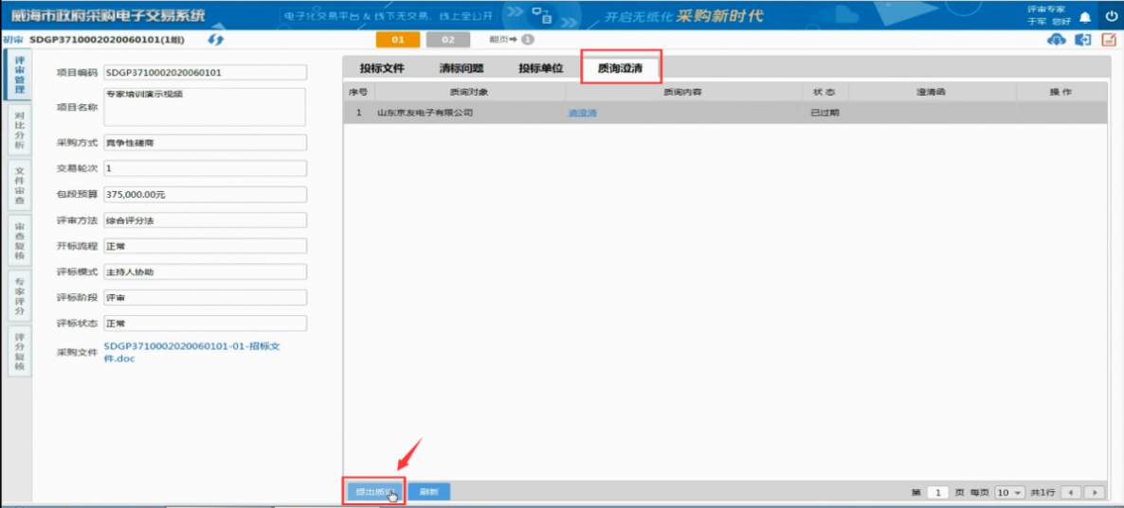
输入需质询的内容，并选择供应商，点击保存。
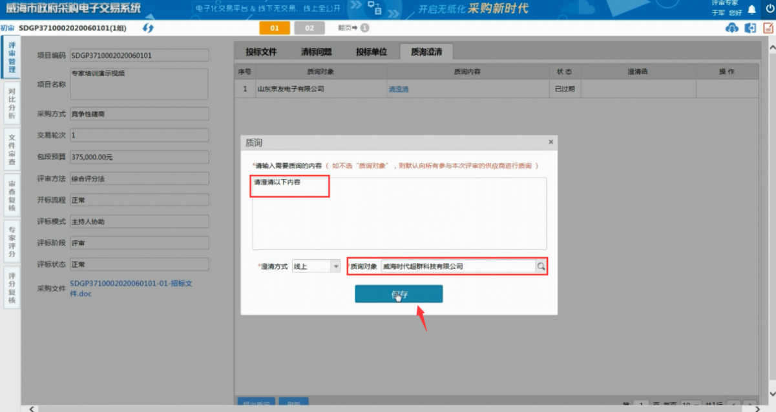
保存成功后可点击修改或撤销该澄清。
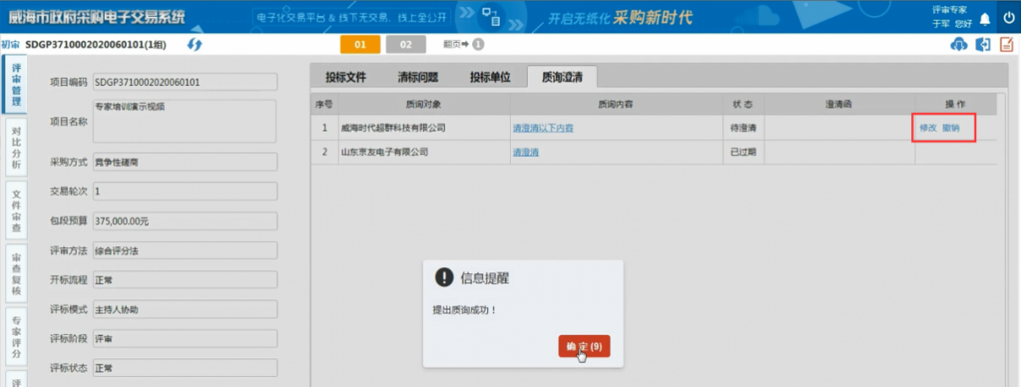
状态变为“已澄清”时可点击超链接查看澄清文件。
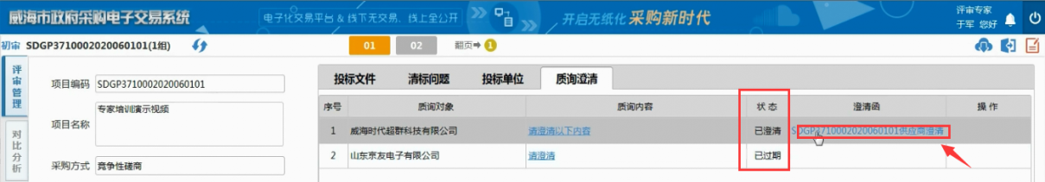
- 对比分析
点击评标厅左侧的【对比分析】标签，直接进入【清标问题】页面，如下图：
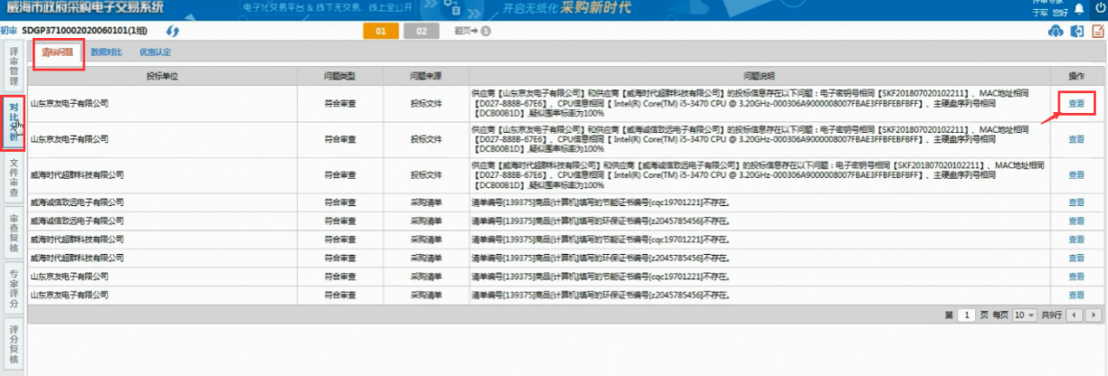
可点击“查看”按钮对详细内容进行查看。
- 数据对比
点击【数据对比】标签：左侧为包段的采购清单及采购要求，右侧为投标供应商的投标信息。
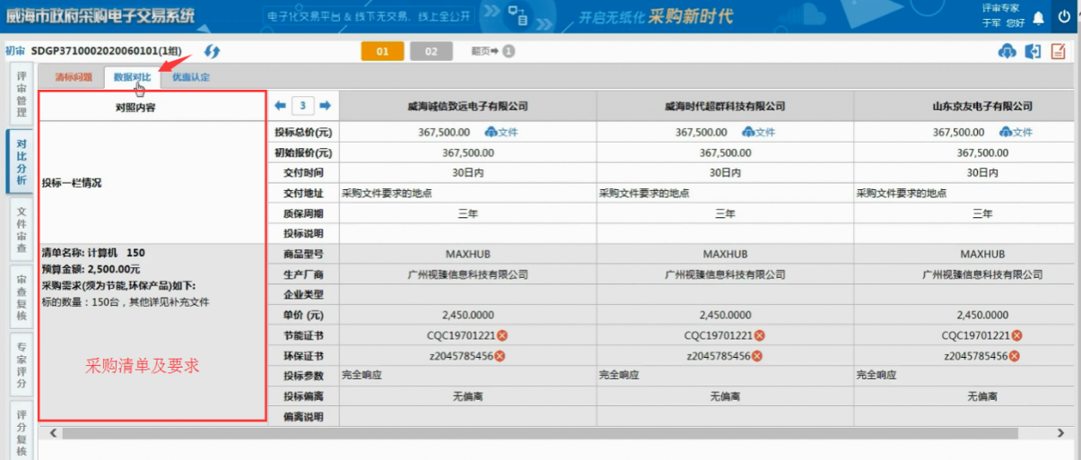
点击①可左右移动供应商信息，方便查看对比。
点击②可弹出此供应商的投标数据文件，方便专家查看。如下图：
- 优惠认定
点击【优惠认定】标签，对供应商提交的产品小微企业、监狱企业、残疾人企业、节能、环保等状态为“待认定”的优惠政策进行专家认定。
由评审管理标签页切换到优惠认定标签页，优惠认定界面如下图：
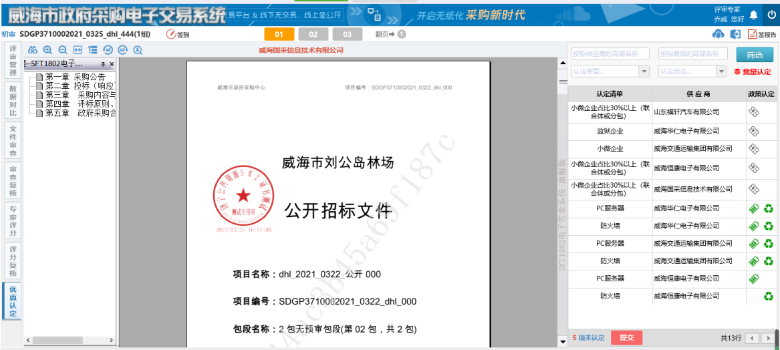
中间显示的是标书，右侧列表显示的是需要认定的数据，支持单项认定和批量认定两种认定操作。
- 单项认定的操作栏由原来的按钮变成了图标显示；
- 优惠列表中企业类型的数据按照包段显示，节能、环保的优惠数据按照清单显示；
- 如果预留包段选择面向中小企业，既是供应商在数据文件填写了企业类型，优惠列表中也不展示出来，即不进行优惠，节能、环保类型可以正常享受优惠；

6.1单项认定
在优惠认定标签页右侧列表点击操作栏的图标按钮，会弹出单项优惠认定弹框如下图：
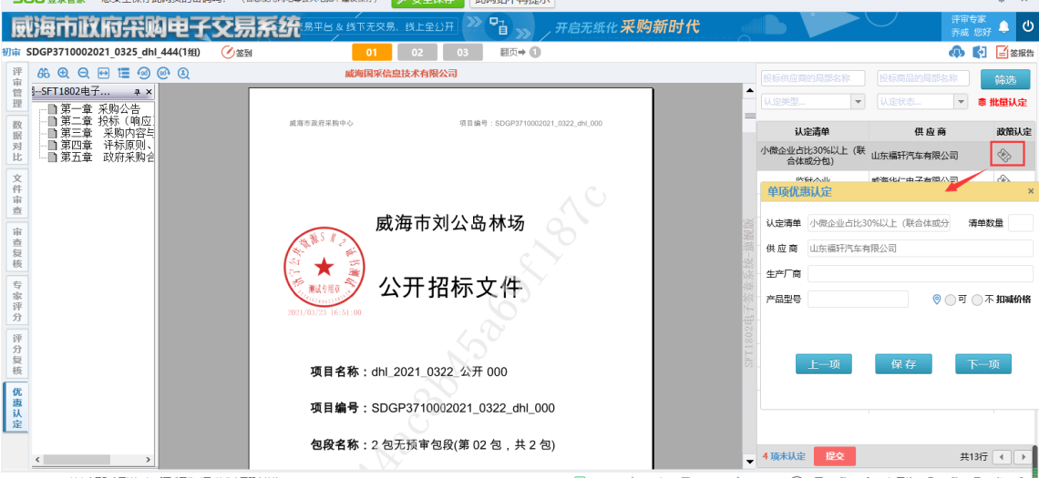
在单项优惠认定界面可以定位标书，根据标书上提供的佐证资料认定合格或者不合格，认定完保存，点击下一项自动加载下一项的数据进行认定，如下图：
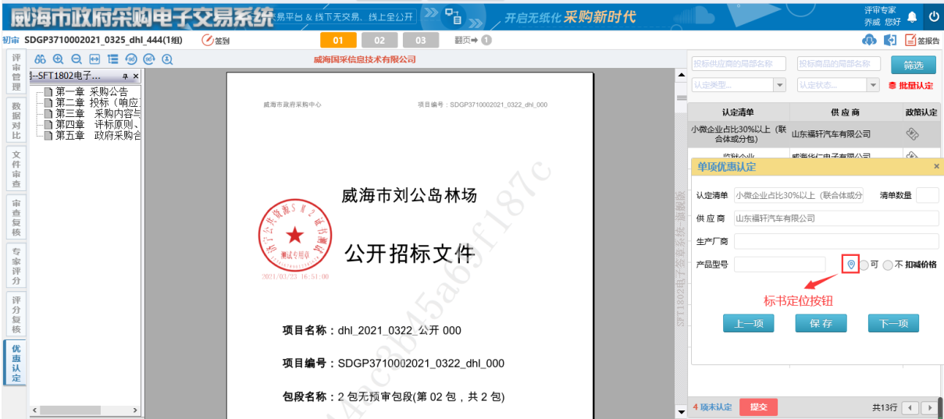
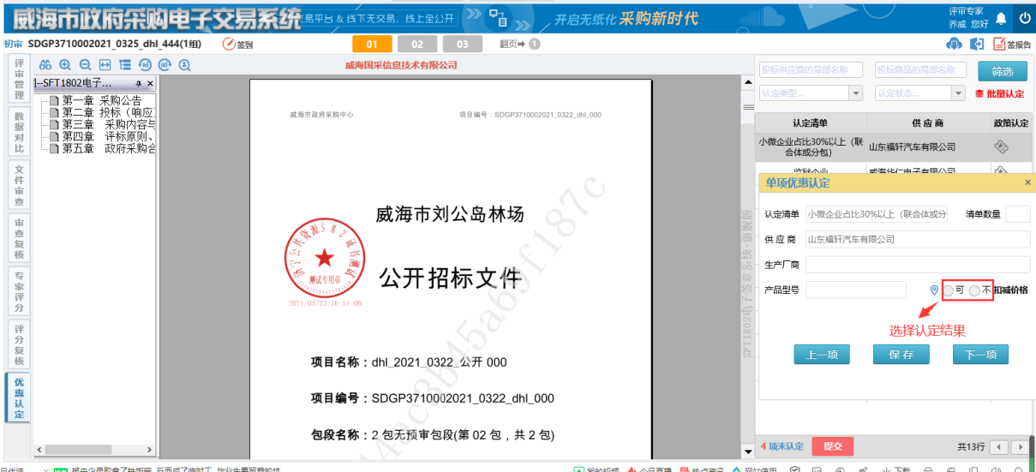
所有的的待认定项认定完后，点击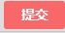按钮后弹出信息确认框，在信息确认框上点击“确定”按钮，提示提交成功，“提交”按钮变成“已提交”按钮，如下图：
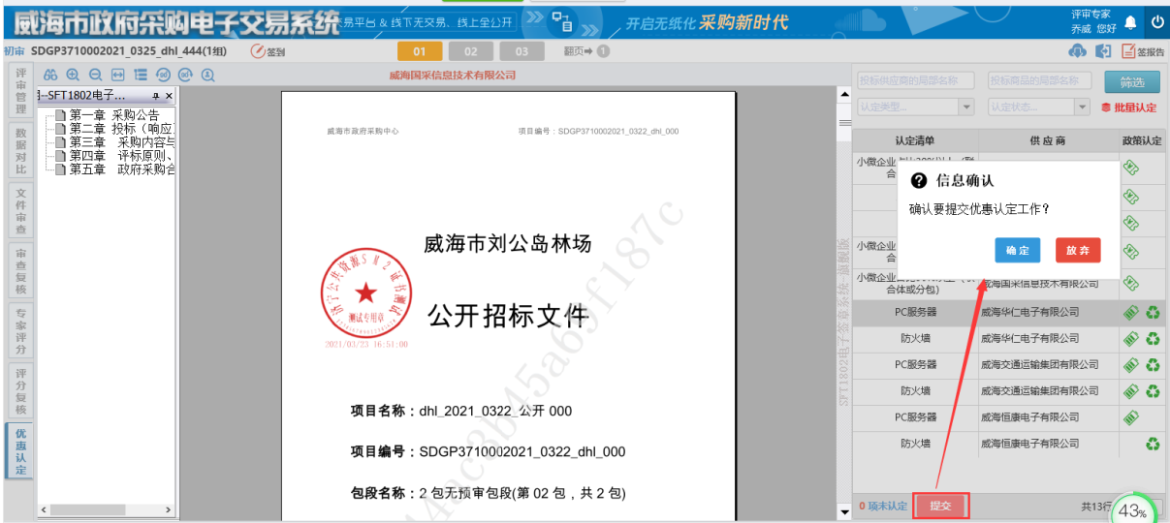
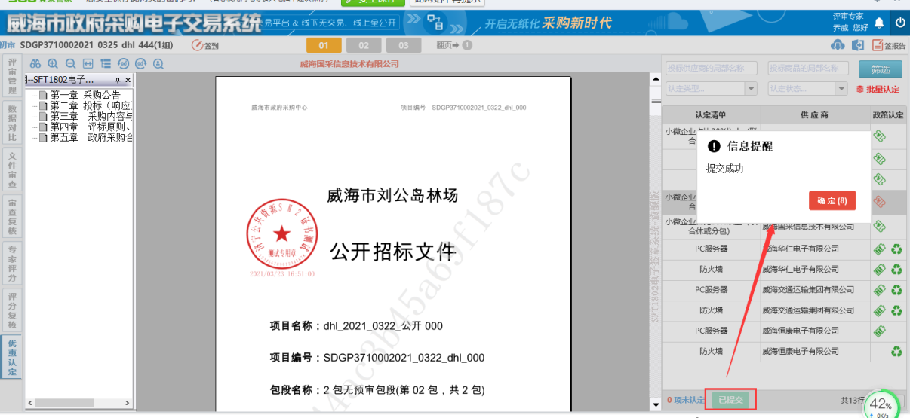
在项目负责人我的评标菜单，包段评审管理界面的专家管理标签页中有优惠认定状态的显示，专家提交了优惠认定结果，该栏显示“已提交“，有”退回“按钮；专家未提交优惠认定结果，该栏显示”未提交“，如下图：
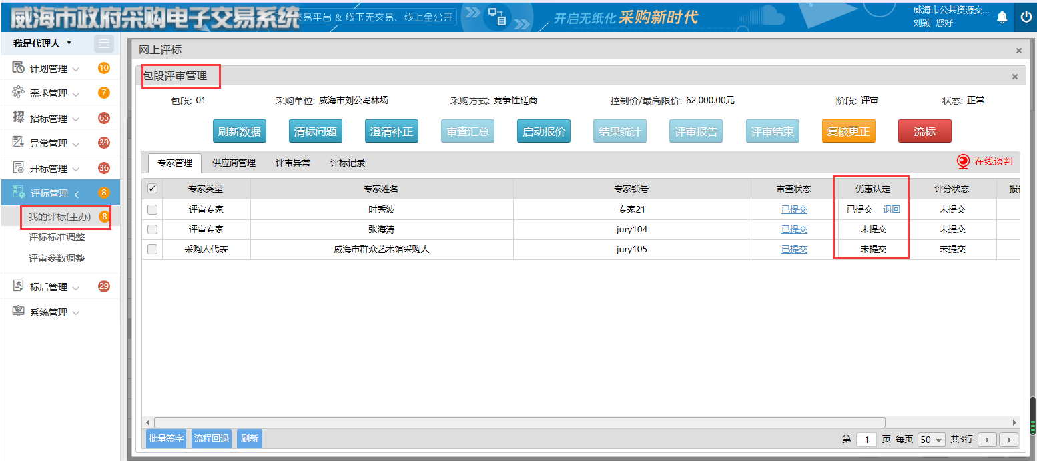
项目负责人可以对专家的优惠认定进行退回操作，退回成功后，优惠认定状态栏变成了“未提交“状态，如下图：
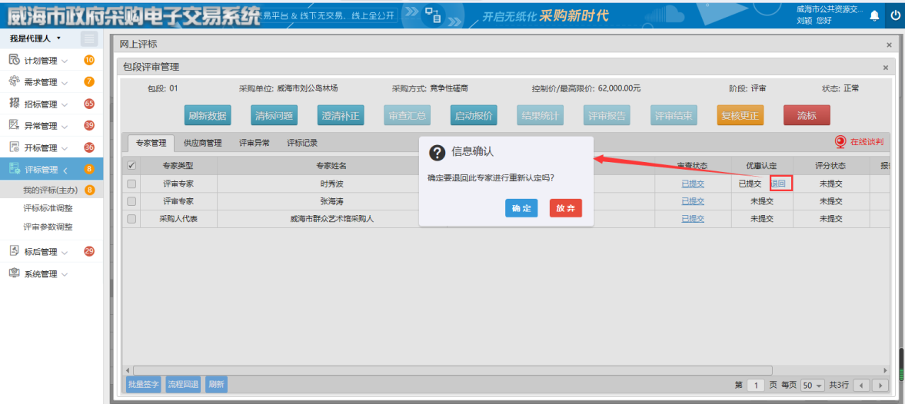

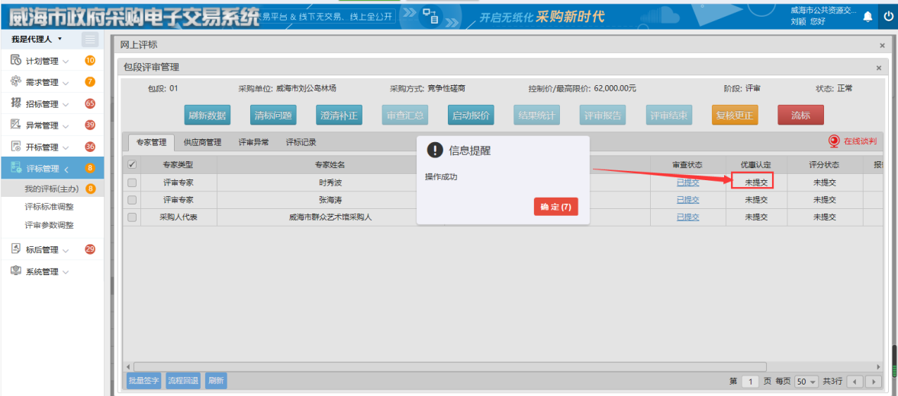
（1）在单项优惠认定界面，如果标书定位按钮显示蓝色表示是需要认定的数据，标书定位按钮置灰表示是不需要认定的数据；
（2）在政策认定栏，如果图标显示灰色代表未认定，如果图标显示绿色代表认定通过，如果图标显示红色代表认定不通过；
（3）如果清单既属于环保又属于节能，政策认定栏就会显示2个图标，但是不管从那个图标进入认定界面，可以同时对这两种类型进行认定；
（4）优惠认定的结果提交后，无法修改，如果对认定结果修改需要联系项目负责人进行退回操作；
（5）某专家的认定结果与其他专家的认定结果不一致的时候，无法提交；
（6）审查汇总后，无效的供应商无需进行优惠认定；
（7）结果统计后，项目负责人这边优惠认定栏没有退回按钮，即无法对认定结果进行修改；

6.2批量认定
批量认定可通过2种方式进行，第1种是根据输入的查询条件来筛选符合条件的认定项，然后进行批量认定；第2种是不输入查询条件，直接对所有认定项进行批量认定。下面将项目介绍这2种方式的操作：
1、根据查询条件批量认定
在查询栏中输入查询条件，点击筛选按钮，列表显示符合要求的数据后，点击按钮，弹出批量优惠认定弹框，如下图：
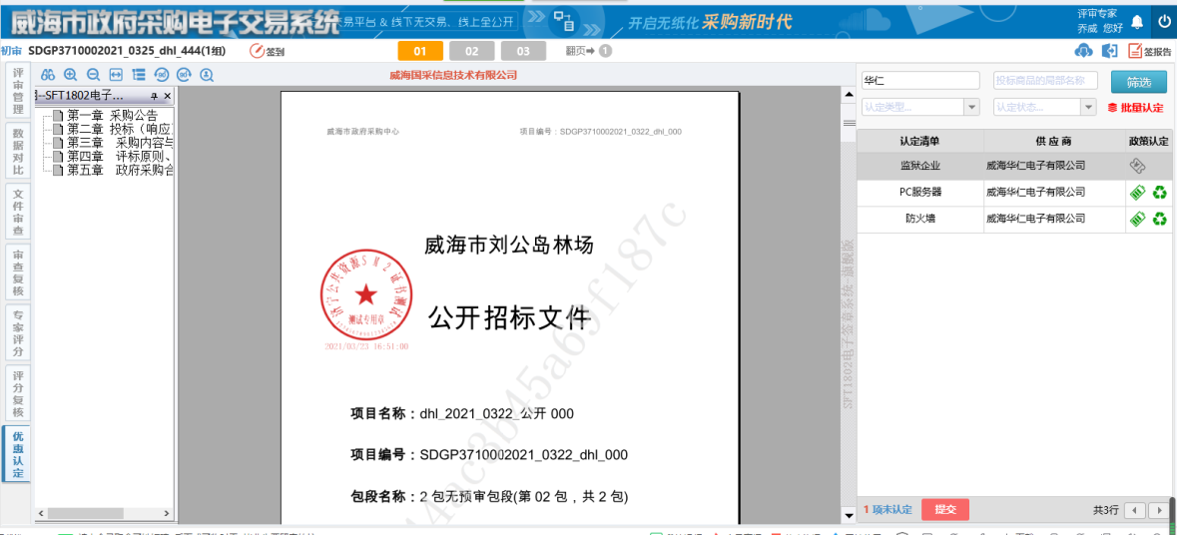
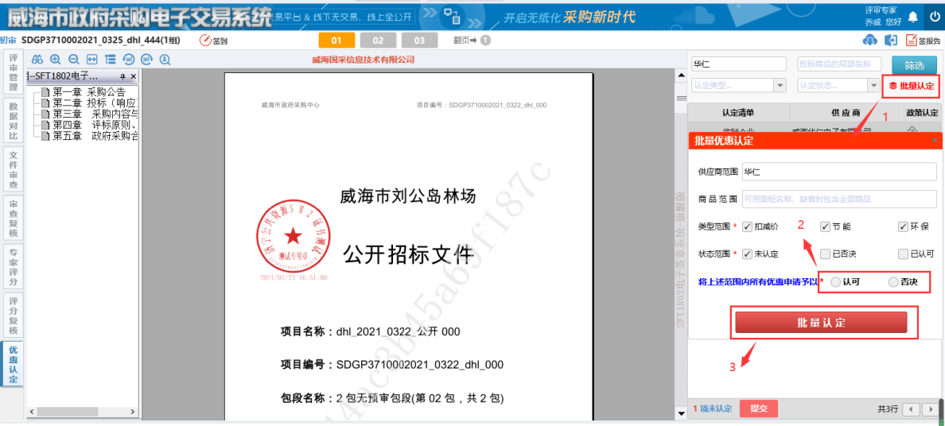
勾选类型范围、状态范围，选择认定结果，点击“批量认定”按钮，即查询出的需要认定的数据批量认定成功，如下图：
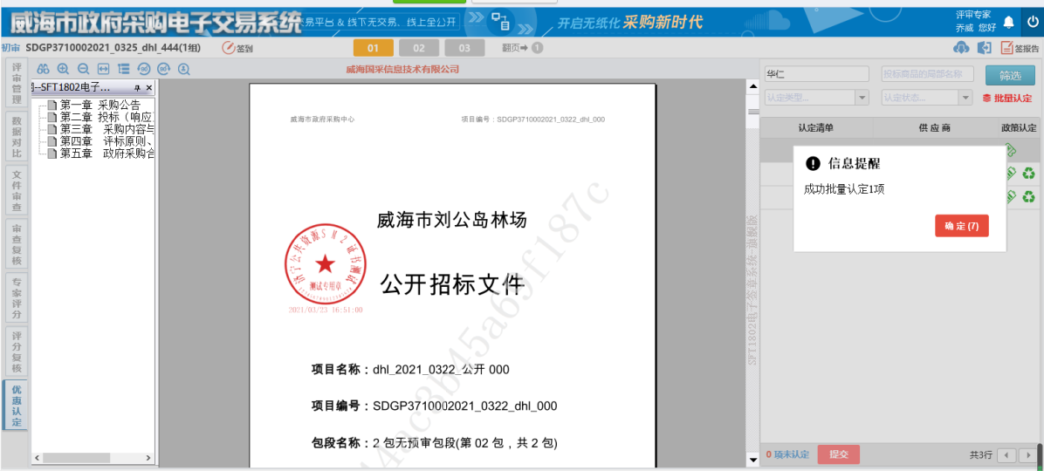
（1）批量优惠认定界面“供应商范围”、“商品范围”是根据查询条件自动带过来的，不是在批量优惠认定界面填写的；
（2）批量认定功能不支持标书定位
2、不根据查询条件批量认定
在查询栏中不输入任何查询条件，点击按钮，弹出批量优惠认定弹框，如下图：
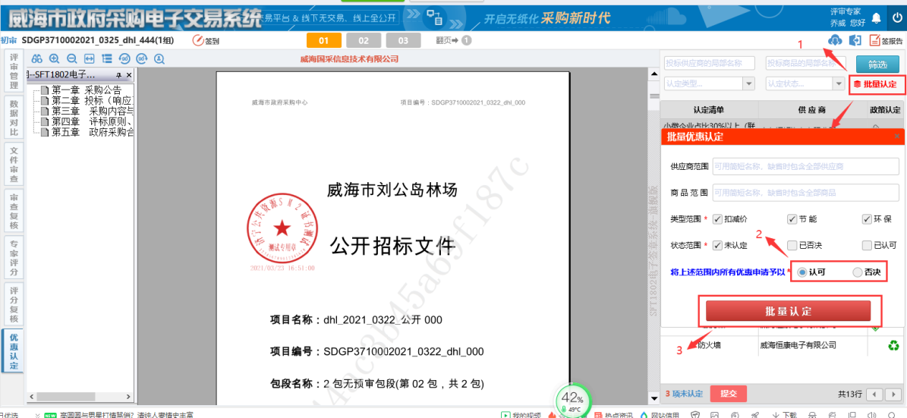
勾选类型范围、状态范围，选择认定结果，点击“批量认定”按钮，即认定所有未认定的数据，如下图：
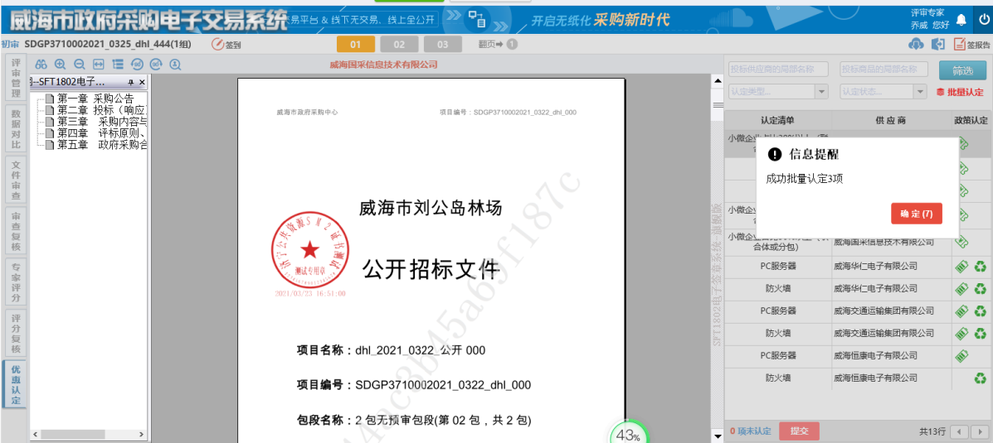
所有的的待认定项认定完后，点击按钮后弹出信息确认框，在信息确认框上点击“确定”按钮，提示提交成功，“提交“按钮变成”已提交“按钮，如下图：
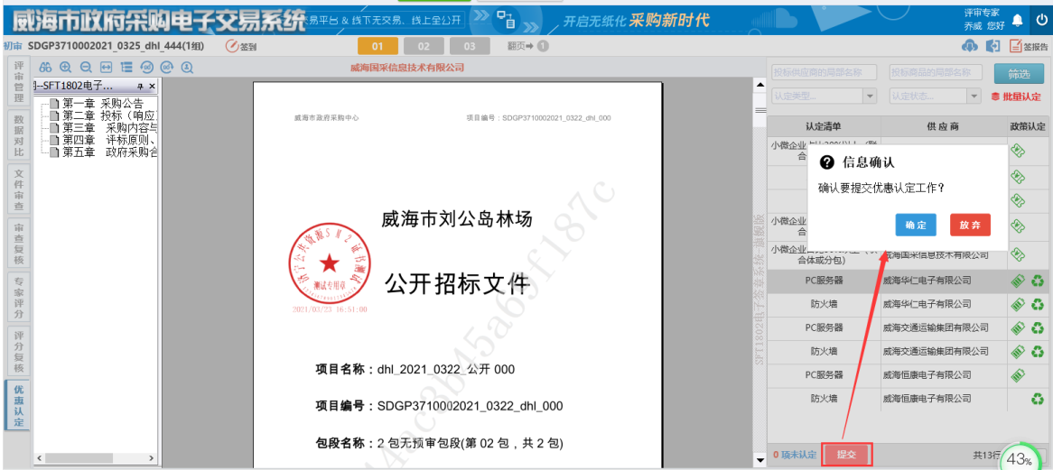
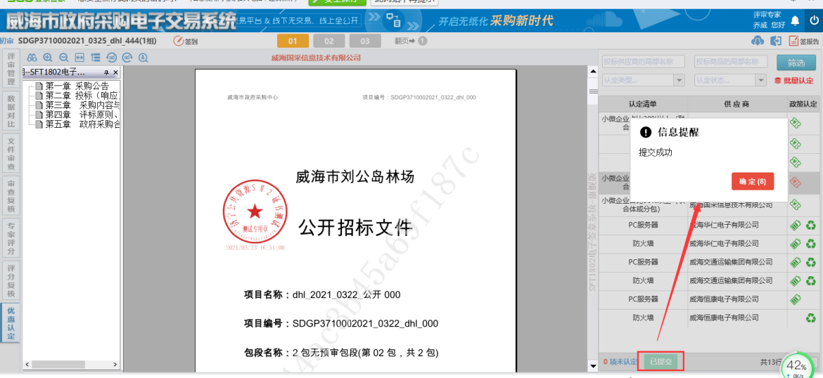
各位评审专家需对优惠认定判断结果保持一致。
- 文件审查
点击【文件审查】标签评审专家可查看供应商上传的评标文件。
此时页面分为文档工具栏、投标供应商单位名称、标书文档结构、标书内容、标书评审项5部分内容，如下图：
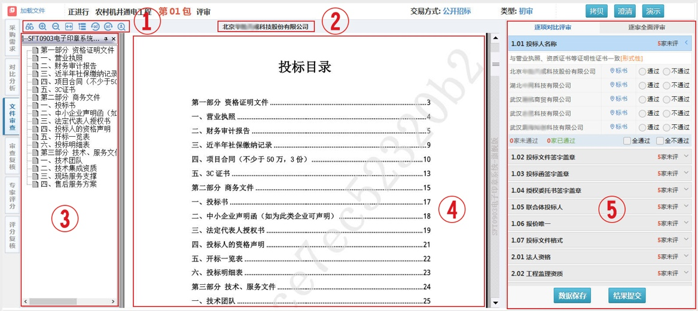
①“文档工具栏”分别为搜索、放大、缩小、适合的宽度、查看目录、左旋转、右旋转、搜索盖章。
②“供应商名称”对不同供应商进行评标时，切换供应商，此处供应商名称也会跟随变更。
③“标书文档结构”从这里可清晰的查看供应商标书目录点击能够切换到该家标书相应位置。
④“标书内容”在这里可以翻阅查看供应商电子标书文件内容。
⑤“评审、评分项”评审界面右侧是评审操作区域，专家可以在此区域为供应商评审、打分，评审过程中点击“数据保存”后仍可修改，评审完成点击“结果提交”后不可修改。
- 逐项对比评审
点击评审界面右侧的评审操作区域的【逐项对比评审】标签，切换至逐项对比评审模式，列表中展示本包段的所有评审项以及每个评审项中还有多少家供应商未评，点击该条评审项后的“展开”按钮可展示该评审项的具体内容进行评审，如下图：
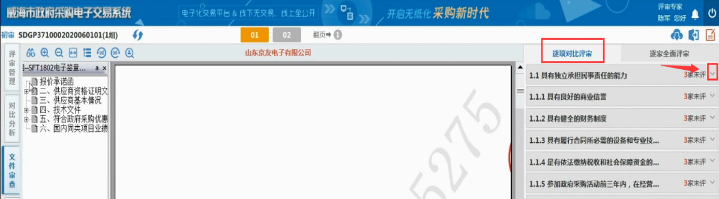
蓝色区域显示该评审项的编号、标题以及未评家数，展开后显示评审项的具体要求以及供应商列表，点击供应商名称后的“标书”按钮，系统将打开该家供应商的标书并自动定位到该评审项在标书中的响应位置。
标书定位功能的准确性与供应商标书中填报的页码准确性直接相关，若定位不准确，请通过翻阅标书、查看文档结构图等方式阅读标书。
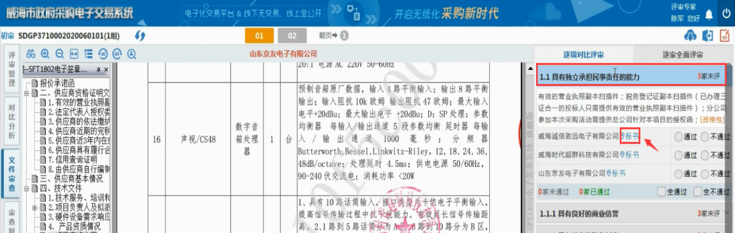
阅读标书内容，确定结果，在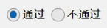“通过”和“不通过”按钮中选择结果，也可点击“全通过”按钮将该条评审项下所有供应商均判定为通过。点击“收起”按钮可收起该评审项。
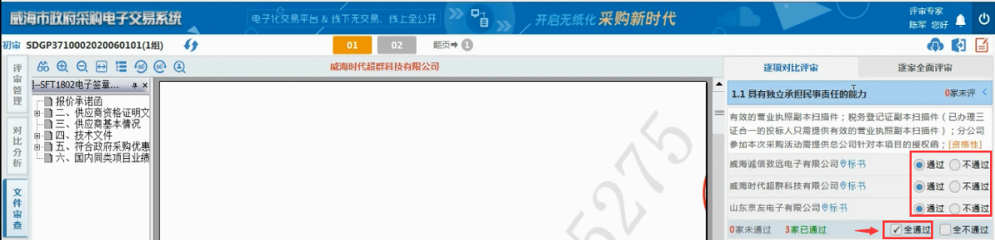
- 逐家全面评审
点击评审界面右侧的评审操作区域的【逐家全面评审】标签，切换至逐家全面评审模式，列表中展示该包段中需要评审的供应商。点击“展开”按钮可展开该供应商进行评审，如下图：
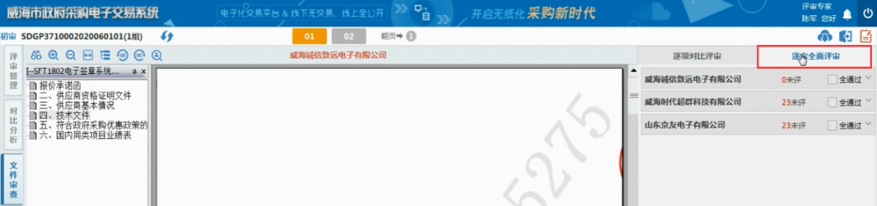
蓝色区域显示该供应商名称、未评项数量。下面显示该供应商所有需要评的评审项，点击每个评审项下面的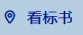“看标书”按钮，系统自动定位到该评审项在标书中的响应位置，阅读标书内容，确定结果后，在“通过”或“不通过”中选择结果。依次录入该供应商所有的评审结果后，点击该供应商记录中的“收起”按钮收起该供应商。
若该家供应商的所有评审项都判定为通过，可勾选供应商名称后的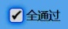“全通过”按钮将所有评审项的结果都标记为通过。
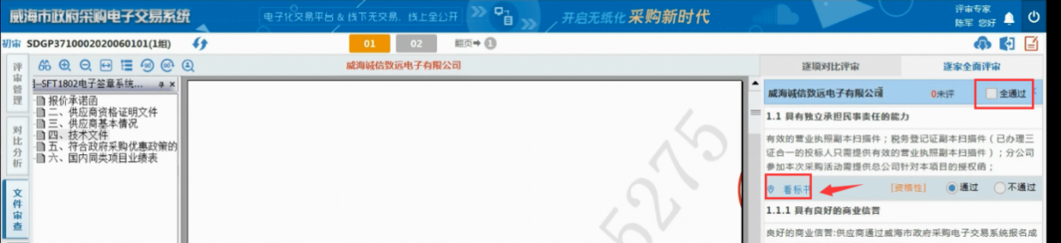
- 数据保存、提交评审结果
点击“数据保存”按钮，可保存评审的结果，仍可继续修改。
点击“结果提交”按钮即提交专家的评审结果，提交后将不能修改。
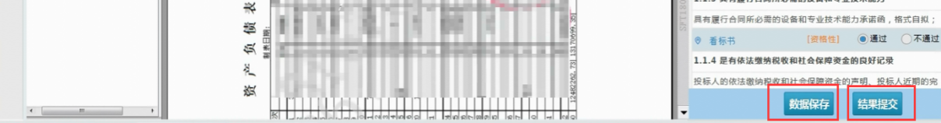
- 审查复核
审查复核功能，是根据专家的评审习惯不同对与【文件审查】中相同评审内容进行全面展示评审项而不展示标书的一种方式。
点击评标厅左侧的【审查复核】标签，进入审查复核页面，如下图：
界面左侧显示评审项，右侧为供应商的审查结果，可对比查看每个评审项每家供应商的结果，可点击“全通过”按钮一次性将所有家供应商的所有评审项标为通过，如需要调整，可在对应的单元格中修改，修改完成后，点击“数据保存”按钮保存。
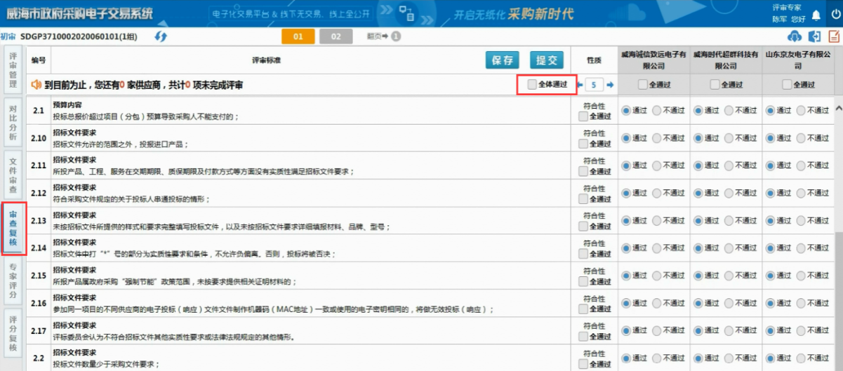
右侧供应商默认每次显示5家，如需调整，可在“结果提交”按钮右侧的“翻页”按钮进行修改，最小值为5。点击左右箭头可切换显示供应商。
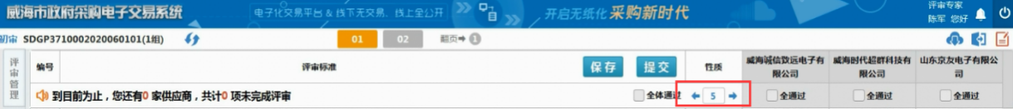
- 专家评分
专家的评审工作完成后就进入到评分环节。
点击评标厅左侧的【专家评分】标签，同文件审查时一样，此时界面分为文档工具栏、投标供应商单位名称、标书文档结构、标书内容、标书评分项5部分内容。
右侧为评分操作区，分为“逐项对比评分”和“逐家全面评分”，如下图：
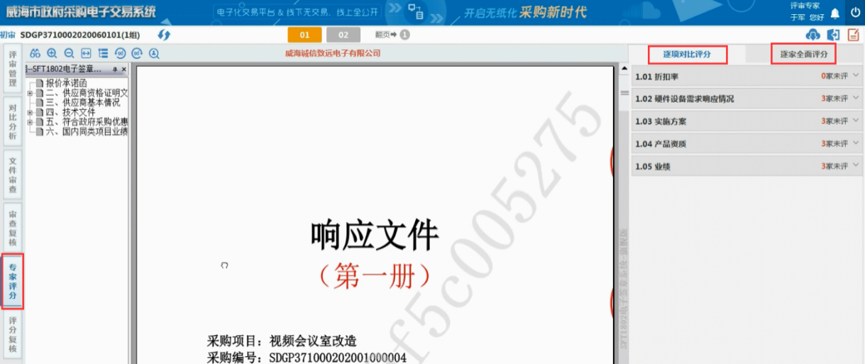
- 逐项对比评分
点击评分界面右侧的评分操作区域的【逐项对比评分】标签，切换至逐项对比评分模式，列表中展示本包段的所有评分项以及每条评分项还有多少家供应商未评，同评审点一样可以逐项展开和收起，如下图：
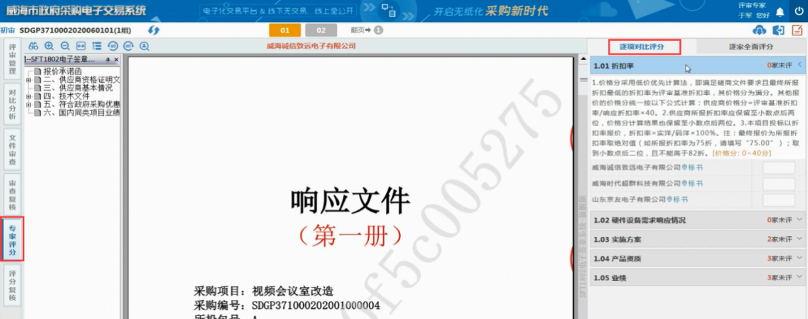
列表中展示该包段的所有评分项以及每个评分项还有多少家供应商未评。蓝色区域显示该评分项的编号、标题以及未评家数，下面显示评分项的具体评分标准以及需要评的供应商列表，点击供应商名称后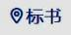链接，系统打开该供应商的标书并自动定位到该评分项在标书中的响应位置。
标书定位功能的准确性与供应商标书中填报的页码准确性直接相关，若定位不准确，请通过翻阅标书、查看文档结构图等方式阅读标书。
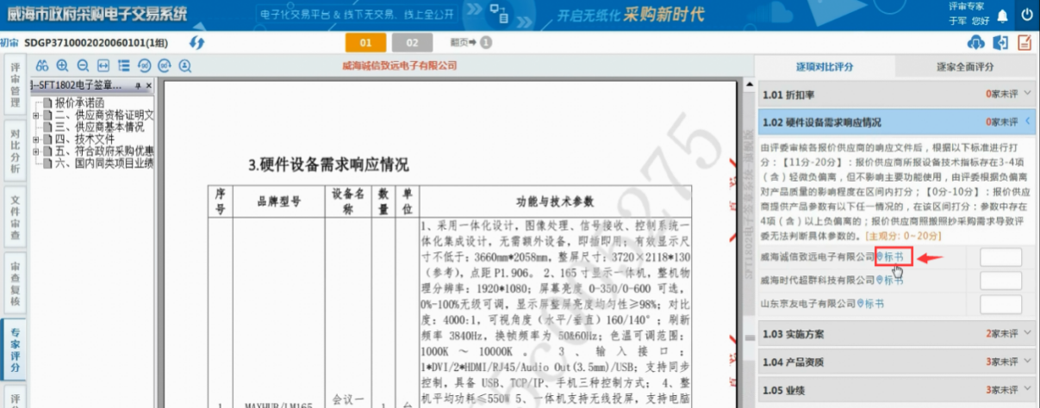
阅读标书内容，确定供应商得分后，在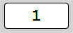单元格中进行打分。
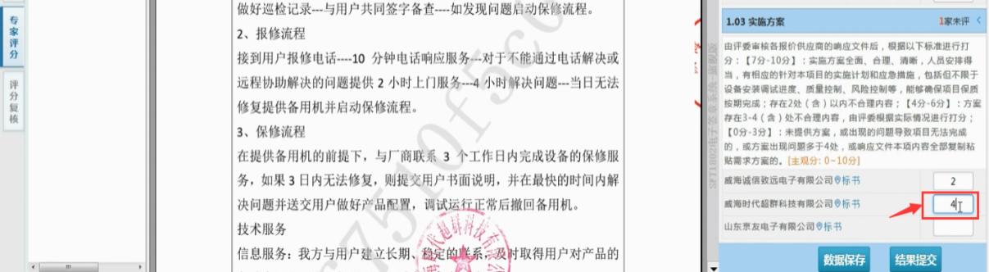
- 逐家全面评分
点击评分界面右侧的评分操作区域的【逐家全面评分】标签，切换至逐家全面评分模式，列表中展示该包段中需要评的供应商，如下图：
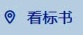
蓝色区域显示该供应商名称、未评项数量、当前总分。下面显示该供应商所有需要评的评分项，点击每个评分项下面的，系统自动定位到该评分项在标书中的响应位置，阅读标书内容，确定供应商得分后，在打分，依次录入该供应商所有的评分结果。
中
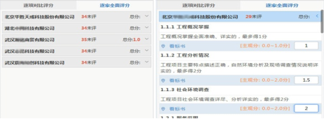
- 数据保存、提交评分结果
点击“数据保存”按钮，可保存评分的结果，可重新修改。点击“结果提交”，即提交专家的评分结果，提交后将不能修改。
- 评分复核
评分复核和审查复核的功能类似，都是根据专家的评分习惯不同，对相同的评分内容进行全面的展示，而不展示标书部分的一种方式，已经打完的分数会显示在单元格中。
点击评左侧的【评分复核】标签，进入评分复核页面，如下图：
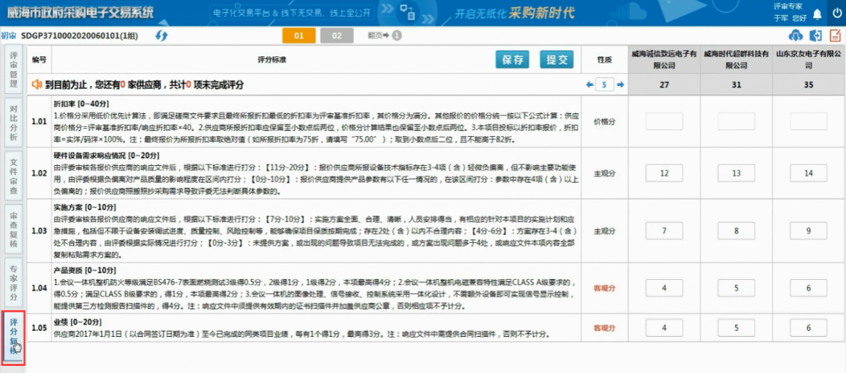
界面左侧显示评分项，右侧为供应商的评分结果，可对比查看每个评分项、每家供应商的评分，如需要调整，可在对应的单元格中修改。修改完成后，点击“数据保存”按钮保存。
右侧供应商默认每次显示5家，如需调整，可在“结果提交”按钮右侧的进行修改，最小值为5。点击左右箭头可切换显示供应商。
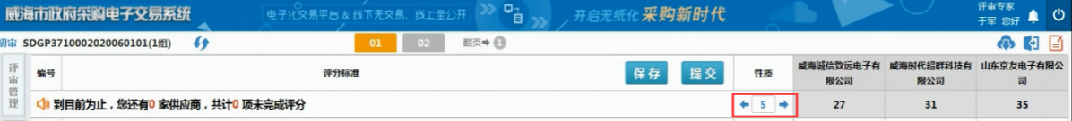
复核完成后，可点击“结果提交”按钮提交评分结果，提交后不能再修改。
评分注意事项：
- 价格分不用填写，系统将根据最低价为基准，自动计算价格分。
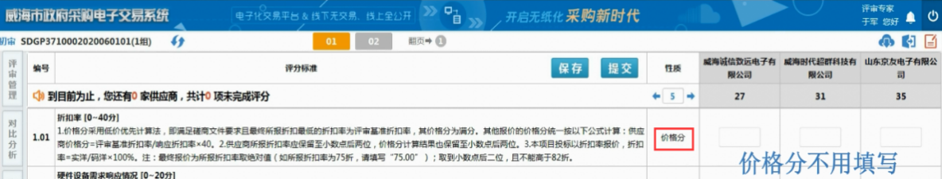
- 本系统会对专家评审、打分的情况进行校验，如果未评或漏评，系统会在点击“结果提交”时，弹出提示信息，如下图：
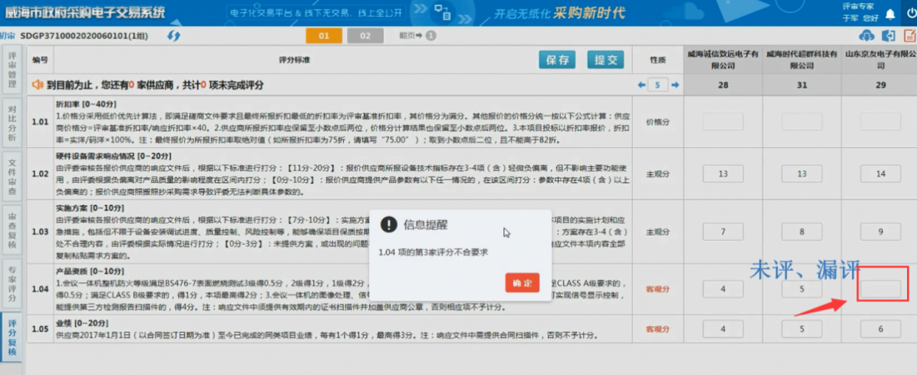
- 如果打分超出评分项指定分值，在“结果提交“时系统会给出校验信息，如下图：
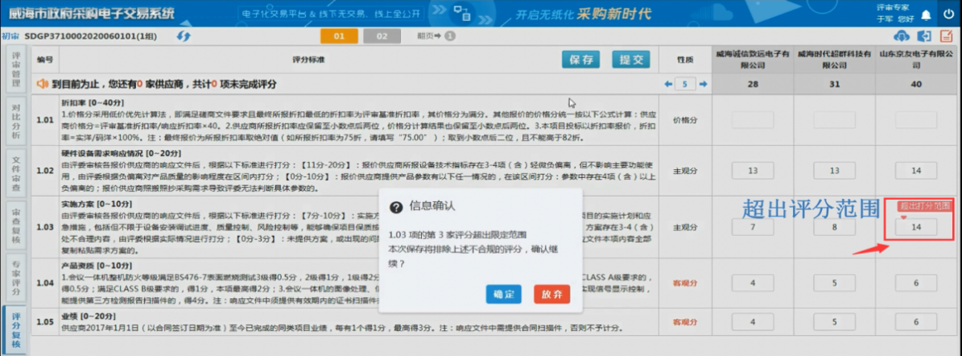
- 在评分时，系统会对提交数据进行客观分不一致的校验，只有各位专家对客观分保持一致才允许提交。
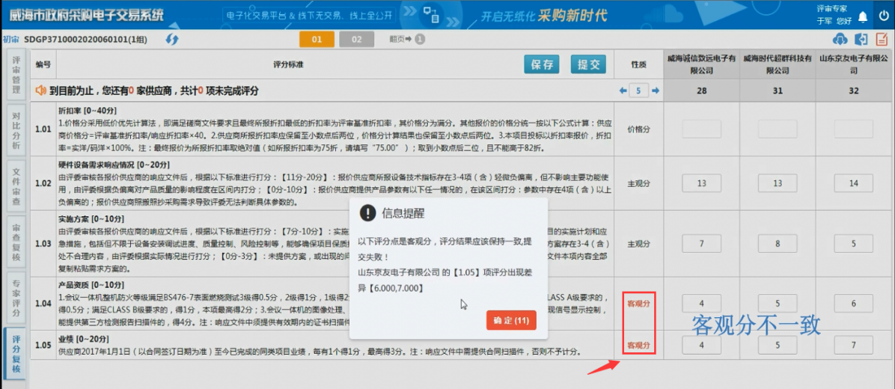
- 评审报告、评审底稿签字
评审及评分结果提交完成后，等待项目负责人生成评审报告及评审底稿，点击页面右上角“专家签字”按钮，系统弹出报告签字界面，选择“评审报告”或“评审底稿”进行签字（评审报告及评审底稿均需签字并保存）。
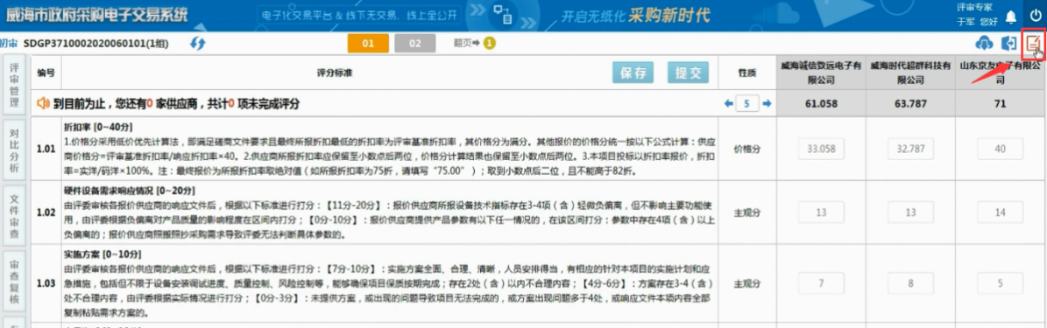
- 评审报告签字
点击页面左侧【评审报告】标签进行签字，点击右上角“签字”按钮，输入PIN码（默认：123456）后点击“确定”按钮 。
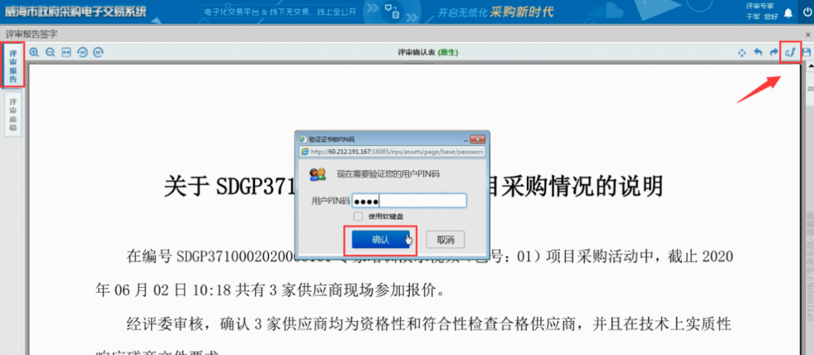
系统完成电子签章后，务必点击“保存”按钮，提示“保存成功”，将已签名的文件进行保存并上传至服务器。
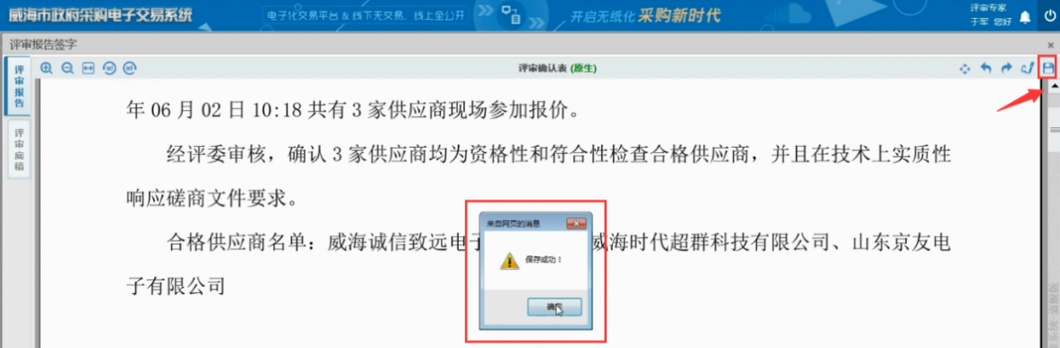
- 评审底稿签字
评审报告签字完成后，点击页面左侧切换至【评审底稿】标签页，点击右上角“签字”按钮，输入PIN码（默认：123456）后点击“确定”按钮 。
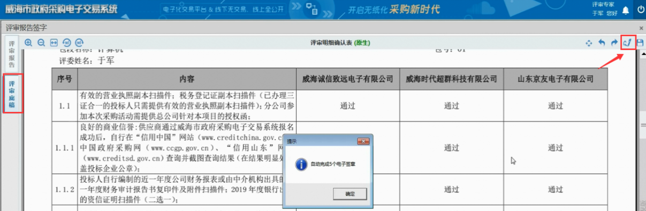
系统完成电子签章后，务必点击“保存”按钮，提示“保存成功”，将已签名的文件进行保存并上传至服务器。
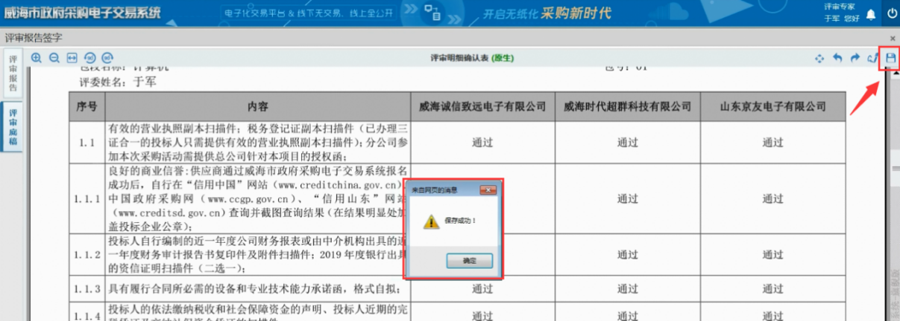
待项目负责人确认各位专家均签字完成后，评标结束，专家可拔出CA锁，退出本系统。

